**“Corporación educacional Gloria Méndez Briones”**

**“Educando con amor para formar grandes personas”**



**ASIGNATURA: COMUNICACION**

**NIVEL: Pre –KINDER**

**PROFESOR/A: Maribel Sáez – Natalia Gajardo.**

**ACTIVIDAD N°133:** buscando la vocal E.

Libro MINEDUC página 61

**Objetivo de la actividad**: Representar gráficamente algunos trazos, letras, signos, palabras significativas y mensajes simples legibles, utilizando diferentes recursos y soportes en situaciones auténticas.

**Materiales**:

* Libro Mineduc
* 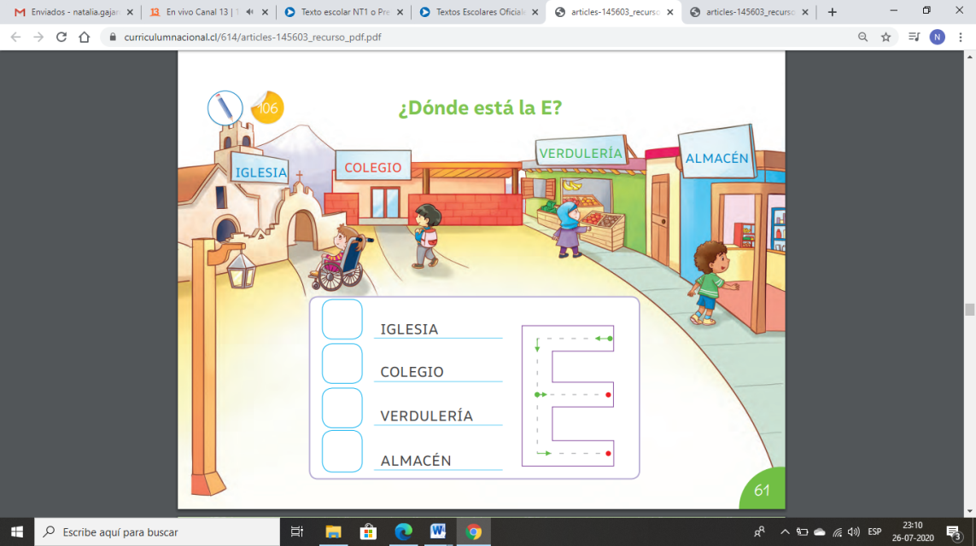Lápiz de color y grafito.

**Instrucciones:**

1. Para dar inicio a la experiencia, invite al estudiante a observar la ilustración que aparece en el Cuaderno de Actividades página 61.
2. Inicie una conversación mediante preguntas como: ¿Qué ves en la imagen? ¿Qué lugar crees que es ese? ¿Qué letra creen que conoceremos hoy? Inicie una conversación con el estudiante acerca del lugar que aparece en la ilustración. Cuente que se trata de San Pedro de Atacama, un pueblo del norte de Chile y exponga brevemente características de este lugar.
3. Luego invite al estudiante a reconocer palabras escritas en la ilustración que acaban de ver en el Cuaderno de Actividades. Proceda a leer palabras que se encuentren en la ilustración y haga énfasis en describir diversidad de características de las personas que forman parte de la ilustración que está describiendo.
4. Pregunte al estudiante ¿Dónde está la E?, Invítelos a encerrar con un círculo las letras E presentes en las palabras escritas y luego, trazar la letra “E” por la línea segmentada.
5. Posteriormente motive al estudiante a que, al lado de cada palabra de los lugares expuestos en la ilustración, ubiquen el niño o niña que corresponda con el adhesivo del rostro presente en la parte posterior del Cuaderno (Página 106)
6. Para dar término a la experiencia comenten lo aprendido mediante preguntas como: ¿Qué letra conoció hoy? ¿En qué palabras del entorno las podemos encontrar? ¿Cómo se traza? ¿Qué te llamó la atención de los niños y niñas de la ilustración? ¿Dónde están las palabras con la vocal “E”?

(Página 106)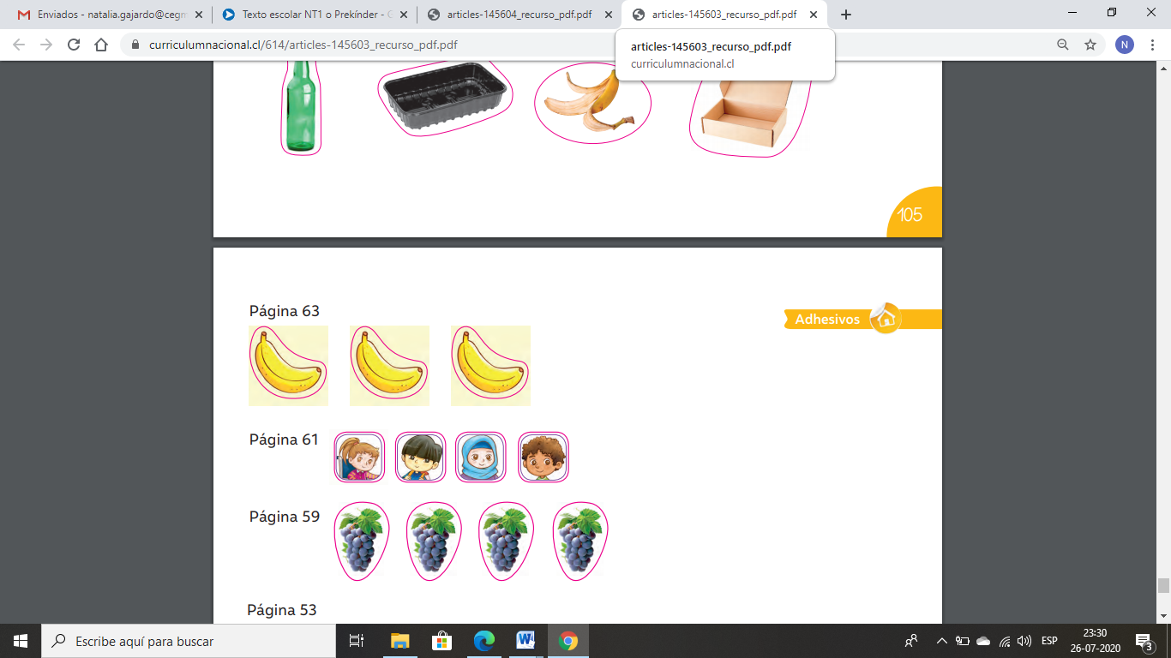

|  |
| --- |
| **IMPORTANTE:**  **Recordar que el estudiante debe realizar su actividad siempre supervisado por un adulto**  **Para dudas y consultas se solicita escribir a :**  [**Maribel.saez@cegmb.cl**](mailto:Maribel.saez@cegmb.cl)  [**Natalia.Gajardo@cegmb.cl**](mailto:Natalia.Gajardo@cegmb.cl) |